DU SAMEDI AU SAMEDI...
Mon nom     | Calcul posé  A rendre samedi 24 Novembre | C6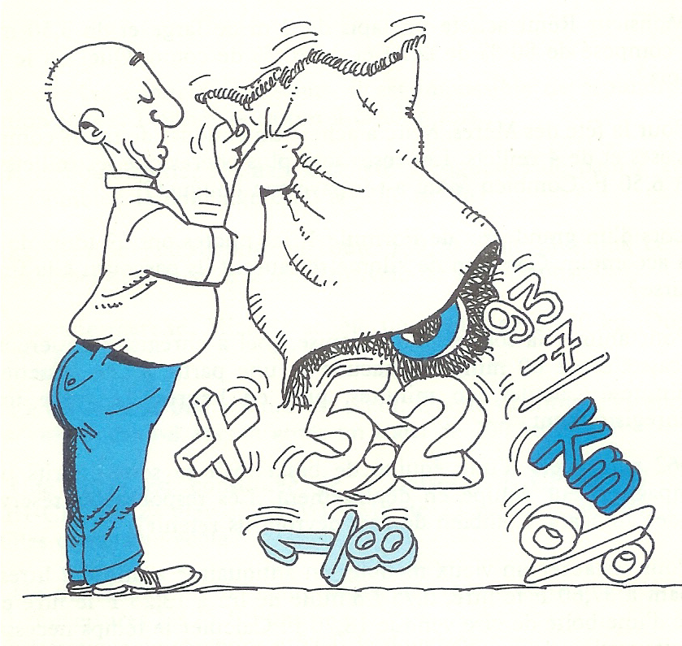

1☺ Trouve les nombres manquants : Attention, il peut y avoir des retenues !
 |  | 9 | 7 |  |  |  | .. | 5 |  |  |  | 8 | 4 |  |  |  | 1 | 0 |  |  |  | .. | 8 |  |  |  | 5 | 5 | 2
 | + | 4 | .. |  |  | + | 6 | .. |  |  | + | .. | .. |  |  | + | .. | 6 |  |  | + | 7 | .. |  |  | + | .. | 6. | ..
 | .. | .. | 0 |  |  | 1 | 2 | 8 |  |  | 1 | 0 | 2 |  |  | 1 | 0 | .. |  |  | .. | 2 | 4 |  |  | 1 | 1 | .. | 5

 |  | 7 | 6 | 1 | 7 |  |  | 7 | 5 | 2 | 9 |  |  |  | 5 | 6 | 7 | 8 |  |  |  |  |  | 3 | 5 | 0 | 8
 | + | .. | .. | .. | .. |  | + | .. | .. | .. | .. |  |  | + | .. | .. | .. | .. |  |  |  |  | + | .. | .. | .. | ..
 | 1 | 0 | 8 | 0 | 0 |  |  | 9 | 0 | 0 | 0 |  |  | 1 | 0 | 0 | 0 | 0 |  |  |  |  | 1 | 0 | 0 | 0 | 0

 |  | 6 | 5 | 1 | 3 |  |  | 7 | 3 | 2 | 4 |  |  |  | 5 | 7 | 8 | 8 |  |  |  |  |  | 2 | 5 | 6 | 8
 | + | .. | .. | 8 | .. |  | + | .. | 5 | .. | .. |  |  | + | .. | .. | .. | 4 |  |  |  |  | + | .. | 4 | .. | ..
 | 1 | 1 | 9 | .. | 4 |  |  | 9 | .. | 5 | 6 |  |  | 1 | 6 | 9 | 0 | .. |  |  |  |  | 1 | 6 | .. | 5 | 7

1☺ Résous les soustractions
 |  | 9 | 7 |  |  |  | 9 | 5 |  |  |  | 8 | 4 |  |  |  | 9 | 0 |  |  |  | 7 | 8 |  |  |  | 5 | 5 | 2
 | - | 4 | 3 |  |  | - | 6 | 9 |  |  | - | 2 | 5 |  |  | - | 2 | 6 |  |  | - | 7 | 9 |  |  | - | 2 | 7 | 2

Preuves
     

 | 2 | 3 | 4 | 5 |  |  |  | 1 | 0 | 4 | 5 |  |  |  | 4 | 2 | 6 | 0 |  |  |  |  | 3 | 1 | 5 | 4 | 2
- |  | 5 | 2 | 3 |  |  | - |  | 9 | 2 | 1 |  |  | - |  | 7 | 0 | 1 |  |  |  | - |  | 5 | 0 | 1 | 3
Preuves
   

 |  |  | 2 | 4 | 1 |  |  |  |  |  |  | 5 | 4 |  |  |  |  |  |  |  |  | 2 | 1 | 0 | 4 | 5
 |  | X |  |  | 2 |  |  |  |  |  | X |  | 5 |  |  |  |  |  |  |  | X |  |  |  |  | 5
 |  |  | 3 | 1 | 2 |  |  |  |  |  | 1 | 2 | 3 |  |  |  |  |  |  |  |  | 1 | 2 | 0 | 2 | 1
 |  | X |  | 2 | 1 |  |  |  |  | X |  | 1 | 3 |  |  |  |  |  |  |  | X |  |  |  | 1 | 2
 |  |  | 3 | 4 | 5 |  |  |  |  |  | 2 | 1 | 0 |  |  |  |  |  |  |  |  |  | 1 | 2 | 0 | 1
 |  | X |  | 2 | 5 |  |  |  |  | X |  | 3 | 6 |  |  |  |  |  |  |  |  | X |  |  | 4 | 2
 |  |  | 5 | 2 | 8 |  |  |  |  |  | 2 | 1 | 3 |  |  |  |  |  |  |  |  |  | 1 | 2 | 4 | 0
 |  | X |  | 4 | 5 |  |  |  |  | X |  | 6 | 8 |  |  |  |  |  |  |  |  | X |  |  | 5 | 4
 |  | 4 | 0 | 5 | 2 |  |  |  |  |  | 4 | 2 | 9 | 1 |  |  |  |  |  |  |  |  | 5 | 2 | 1 | 9
 | X |  | 2 | 0 | 3 |  |  |  |  | X |  | 5 | 1 | 2 |  |  |  |  |  |  |  | X | 1 | 0 | 3 | 2

